a batalha contra o mosquito
Questão 1
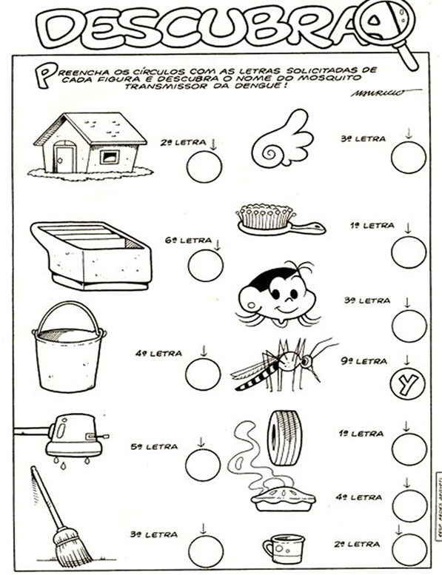

Questão 2
Recorte e cole a sequência dos quadrinhos das tirinhas da página seguinte.

Questão 3
Escolha uma das tirinhas e escreva a história nas linhas abaixo.
_______________________________________________________________________________________________________________________________________________________________________________________________________________________________________________________________________________________________________________________________________________________________________________________________________________________________________________________________________________________________________________________________________________________________________________________________________________________________________________________________________________________________________________________________________________________________________________________________________________________________________________________

RECORTE E COLE.
